

**CENTRO UNIVERSITÁRIO DINÂMICA DAS CATARATAS**

MISSÃO: FORMAR PROFISSIONAIS CAPACITADOS, SOCIALMENTE RESPONSÁVEIS E APTOS A PROMOVEREM AS TRANSFORMAÇÕES FUTURAS

DOCUMENTO DE VISÂO ELETRONICA FLAY BACK

EVERTON WILLIAM THOELE SCHUSTER

**FOZ DO IGUAÇU – PR**

**2020**

# Introdução

## Finalidade

Este documento tem finalidade de identificar e mapear as necessidades de um sistema para a Eletrônica Flay Back, onde este deve de forma simples e prática apresentar informações pertinentes ao sistema e ao negócio. Assim apresentar o escopo de funcionamento do sistema para as partes envolvidas, e sendo apresentado os detalhes mais técnicos do sistema nas especificações dos casos de uso.

## Escopo

Este documento está relacionado ao projeto da matéria de pátria profissional, onde será desenvolvido um sistema ERP para a Eletrônica Flay Back, e este documento pretende dar uma visão geral de todos os requisitos levantados pelo acadêmico Everton William Thoele Schuster, 8º período de Sistemas de Informação.

## A Empresa

Esta iniciou as atividades em 2008, no endereço, Rua 7 de setembro número 530, sala 02 - Missal, com o objetivo de fornecer assistência técnica e suporte de qualidade para dispositivos eletrônicos na cidade.

No início, o proprietário era o único colaborador à disposição da empresa, trabalhando tanto como atendente, quanto como técnico, além de exercer outras funções necessária para o funcionamento da mesma. Na data da elaboração deste (09/2020), a empresa está localizada em edificação própria, onde o dono também reside. Atualmente, a empresa já possui a sua disposição uma atendente.

As atividades da empresa desde o início, se concentram na manutenção e prestação de serviços de bens de uso domésticos, como: TV’s, computadores, receptores para TV, celulares e climatizadores. O estabelecimento comercializa produtos da mesma natureza e oferece mão de obra técnica para a instalação de produtos comprados na empresa ou de terceiros.

Os produtos de comércio varejista do segmento, são: componentes eletrônicos de circuitos, celular, computadores, acessórios para celular e computadores, impressoras, suprimentos para impressoras, fone de ouvido, teclado, mouse, memoria SD, modem e roteador.

Para o atendimento e para a manutenção de eletrônicos defeituosos, o cliente tem duas opções, que seriam, levar o equipamento à loja ou solicitar visita técnica domiciliar.

A empresa na data de elaboração deste documento de visão, possui a sua disposição um funcionário, cinco fornecedores principais e aproximadamente 5000 clientes, onde cerca de 400 destes são atendidos mensalmente.

A empresa atualmente não possui um sistema informatizado, que permita que a mesma mantenha um controle sobre os fornecedores, clientes, produtos, equipamentos, orçamentos, ordem de serviços, compras e vendas.

# Análise do negócio

## Descrição dos problemas

O desenvolvimento do projeto tem por objetivo melhorar a gestão e os processos internos da empresa, assim como:

* Erros nos estoques;
* Erros no caixa;
* Valor de venda inferior ao custo de compra;
* Falta de controle das entradas e saídas;
* Otimizar quantidade de itens em estoque;
* Integridade dos dados reais com o sistema;
* Simplificar o agendamento de serviços técnicos;
* Agendamento coerente para ordem de serviço;
* Flexibilidade das informações (adicionar cliente, fornecedor...).

## Envolvidos

Setor de compra, venda, ordem de serviço, financeiro e administrativo.

## Usuários

Proprietário, funcionário e clientes.

# DER

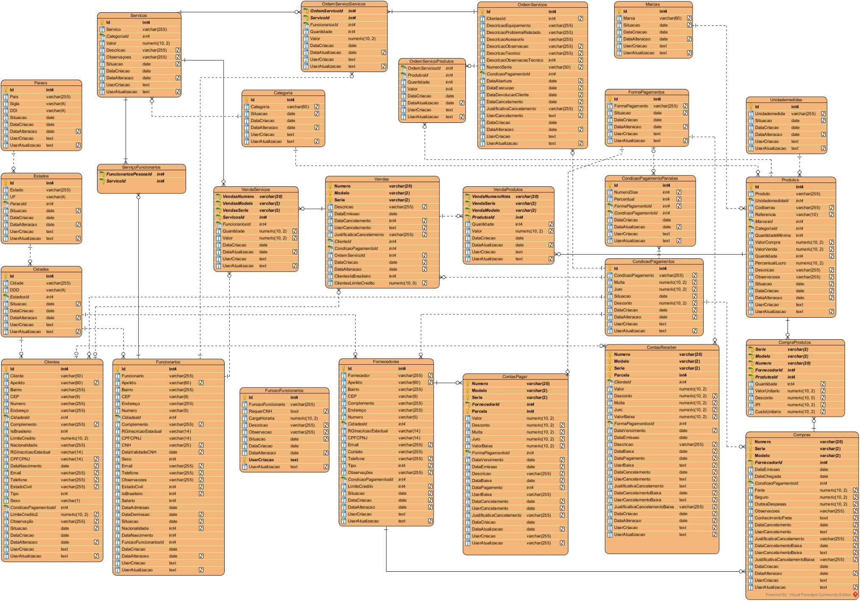

# Casos de uso

## Categoria

* Prototipagem

Listagem

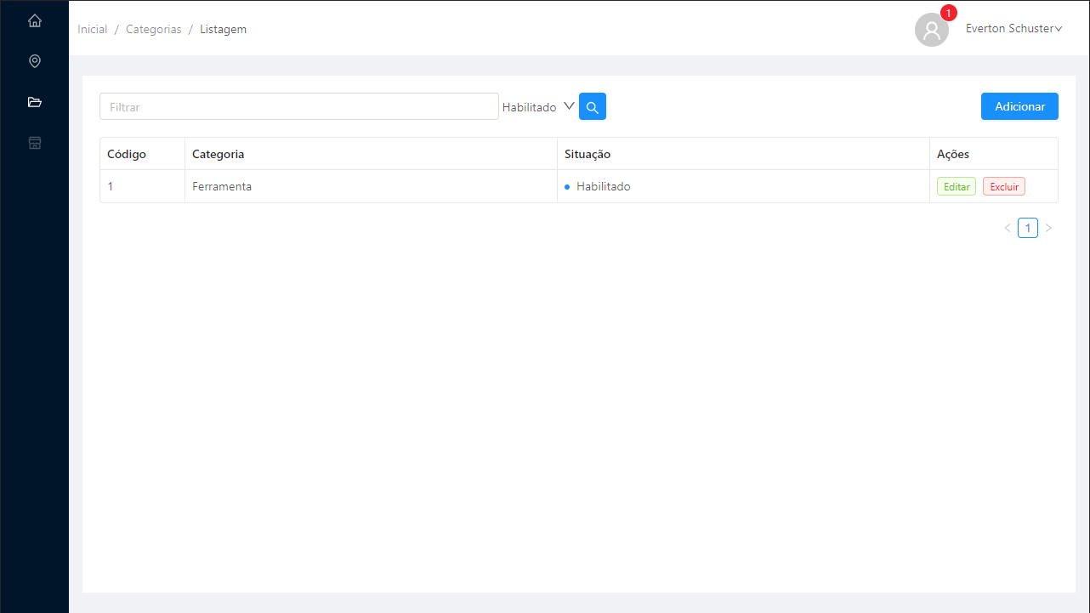

Cadastro

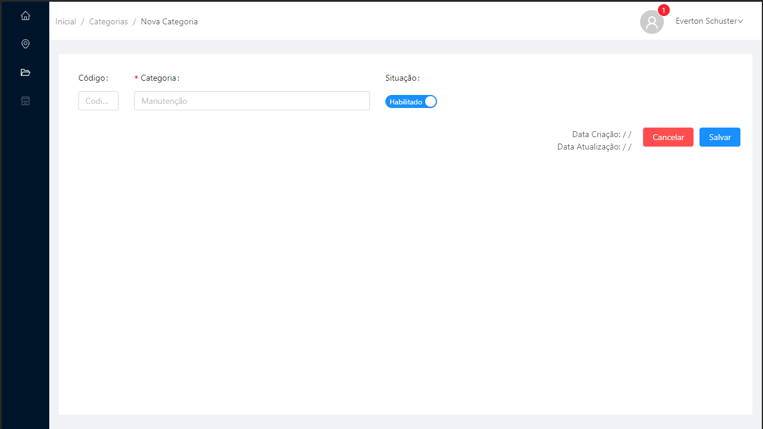

* Dicionário de Dados

|  |  |  |
| --- | --- | --- |
| Item | Tipo | Observação |
| Código | Numérico | Sequencial, gerado pelo sistema. |
| categoria | Texto | Dado obrigatório, mínimo 5 caracteres e no máximo 60. |
| Data de Criação | Data | Dado gerado pelo sistema quando cadastrado. |
| Data de Atualização | Data | Dado gerado pelo sistema quando atualizado. |

## Cidade

* Prototipagem

Listagem

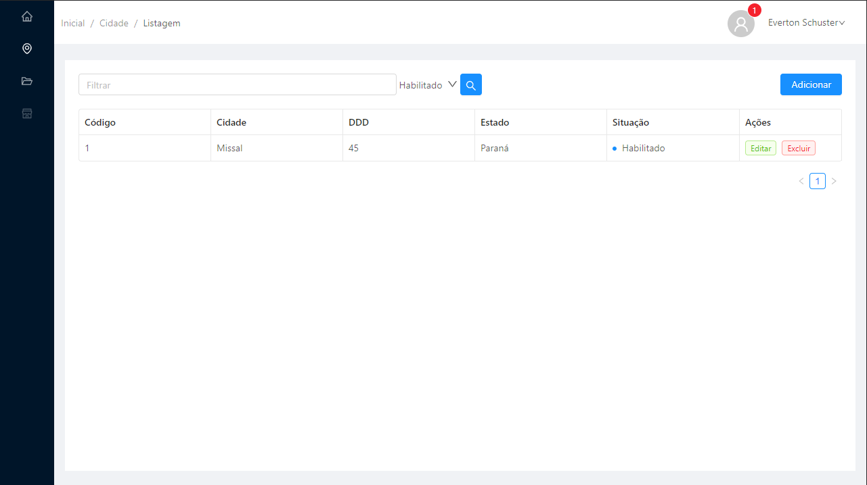

Cadastro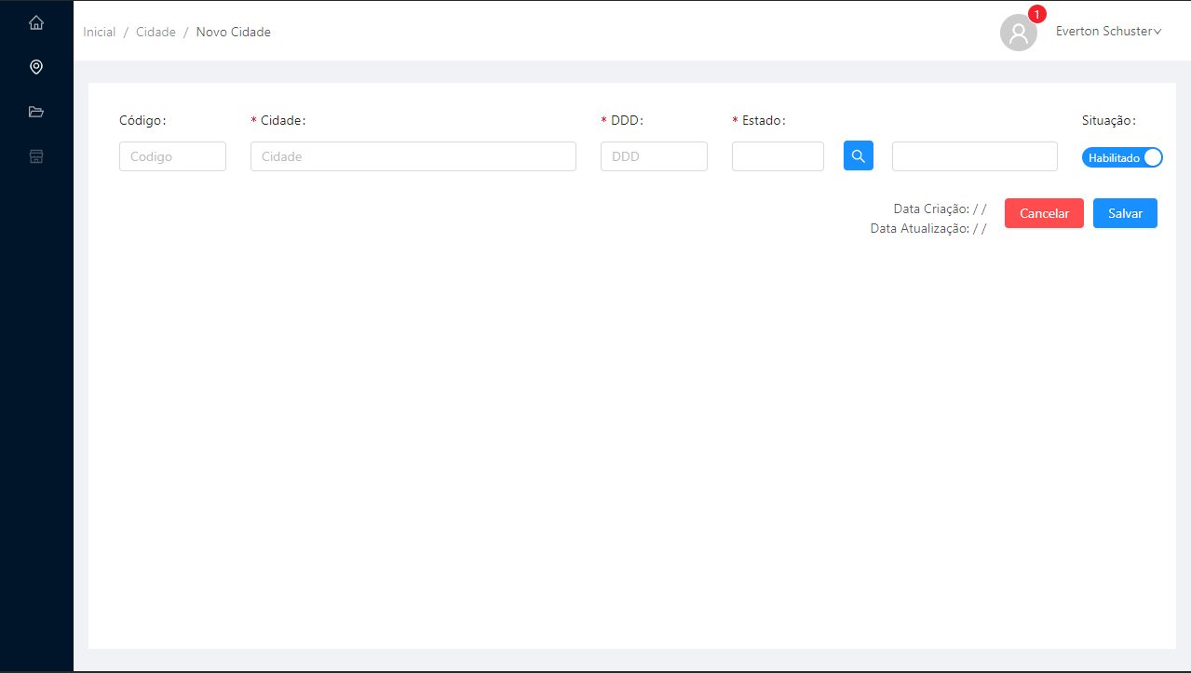

* Dicionário de Dados

|  |  |  |
| --- | --- | --- |
| Item | Tipo | Observação |
| Código | Numérico | Sequencial, gerado pelo sistema. |
| Nome | Texto | Dado obrigatório, mínimo 5 caracteres e no máximo 60. |
| DDD | Texto | Dado obrigatório, mínimo 2 caracteres e no máximo 4. |
| Estado | Estado | Dado obrigatório. |
| Data de Criação | Data | Dado gerado pelo sistema quando cadastrado. |
| Data de Atualização | Data | Dado gerado pelo sistema quando atualizado. |

## Cliente

* Prototipagem

Listagem

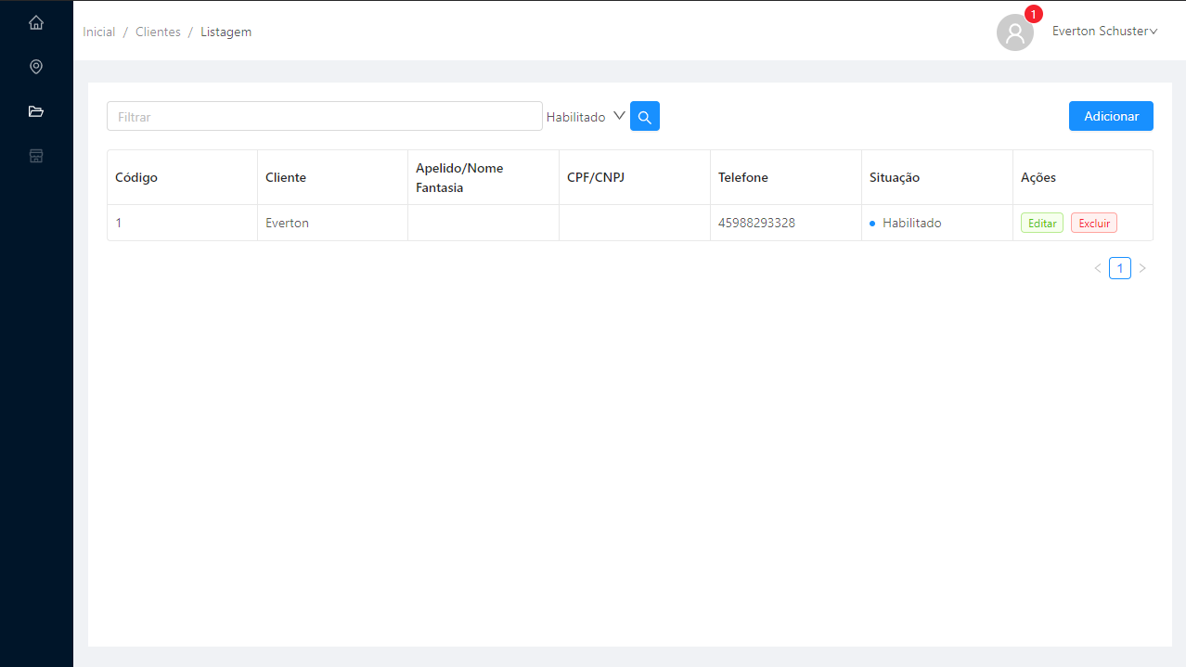

Cadastro

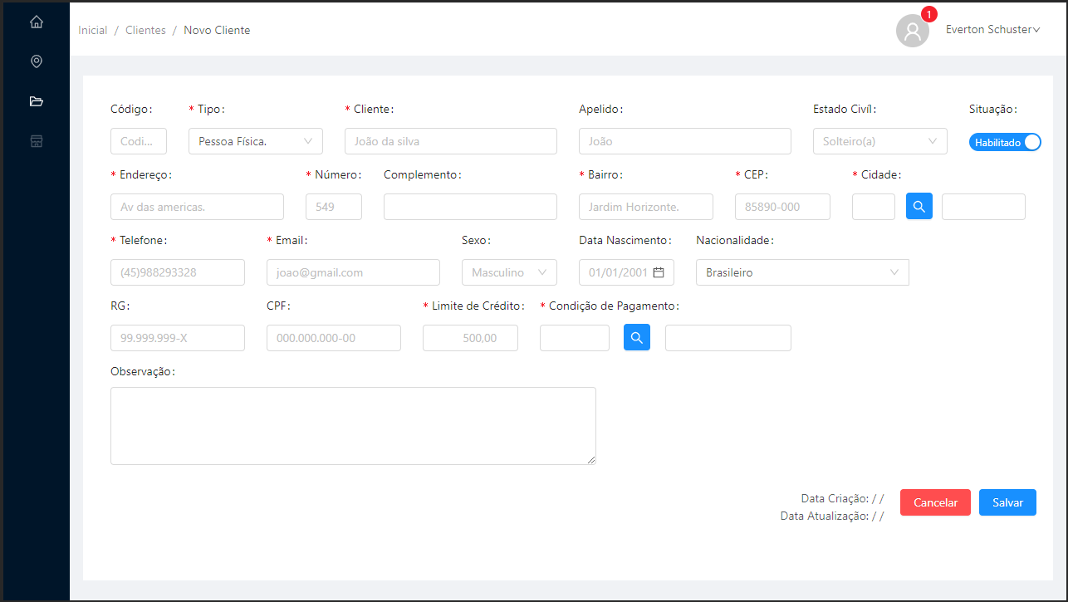

* Dicionário de Dados

|  |  |  |
| --- | --- | --- |
| Item | Tipo | Observação |
| Código | Numérico | Sequencial, gerado pelo sistema. |
| Tipo | Seleção | Dado obrigatório (Física ou Jurídica) |
| Cliente | Texto | Dado obrigatório, mínimo 5 caracteres e no máximo 60. |
| Apelido | Texto | Dado opcional, máximo 60 caracteres. |
| Estado Civil | Seleção | Dado opcional, exibido quando Tipo for física, Solteiro(a), Casado(a), Separado(a), Divorciado(a), Viúvo(a) ou outro. |
| Endereço | Texto | Dado obrigatório, mínimo 5 caracteres e no máximo 60. |
| Numero | Texto | Dado obrigatório, mínimo 1 caracteres e no máximo 10. |
| Complemento | Texto | Dado opcional, no máximo 60 caracteres. |
| Bairro | Texto | Dado obrigatório, mínimo 5 caracteres e no máximo 60. |
| CEP | Texto | Dado obrigatório, mínimo 8 caracteres e no máximo 9. |
| Cidade | Cidade | Dado obrigatório, seleção do Cadastro de Cidades. |
| Telefone | Texto | Dado obrigatório, mínimo 5 caracteres e no máximo 20. |
| E-mail | Texto | Dado obrigatório, mínimo 5 caracteres e no máximo 60. |
| Sexo | Seleção | Dado opcional, exibido quando Tipo for física, masculino, feminino ou outros. |
| Nacionalidade | Texto | Dado opcional, exibido quando Tipo for física, mínimo 5 caracteres e no máximo 20. |
| Data Nascimento | Data | Dado opcional, sendo obrigado possuir mais de 15 anos. |
| RG / Inscrição estadual | Texto | Dado opcional, mínimo 5 caracteres e no máximo 14. |
| CPF/CNPJ | Texto | Dado opcional, mínimo 5 caracteres e no máximo 14. |
| Limite de Crédito | Numérico | Data obrigatório, maior que 0. |
| Condição de Pagamento | CondicaoPagamento | Data obrigatório, seleção conforme o cadastro de Condição de pagamento. |
| Observações | Texto | Dado opcional, no máximo 255 caracteres. |
| Data de Criação | Data | Dado gerado pelo sistema quando cadastrado. |
| Data de Atualização |  | Dado gerado pelo sistema quando atualizado. |

## Compra

* Prototipagem

Listagem

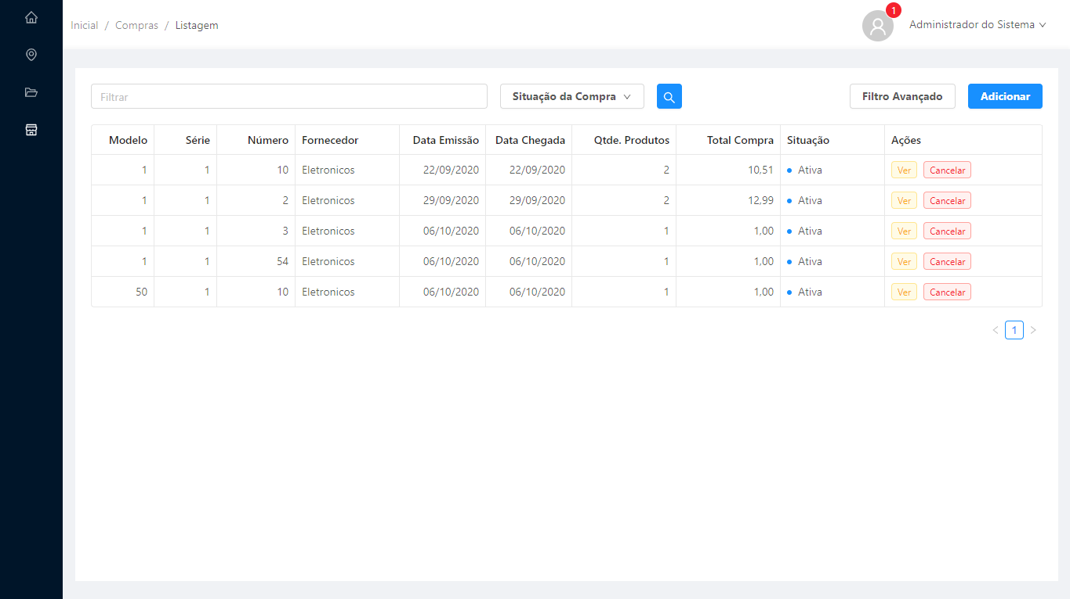

Cadastro

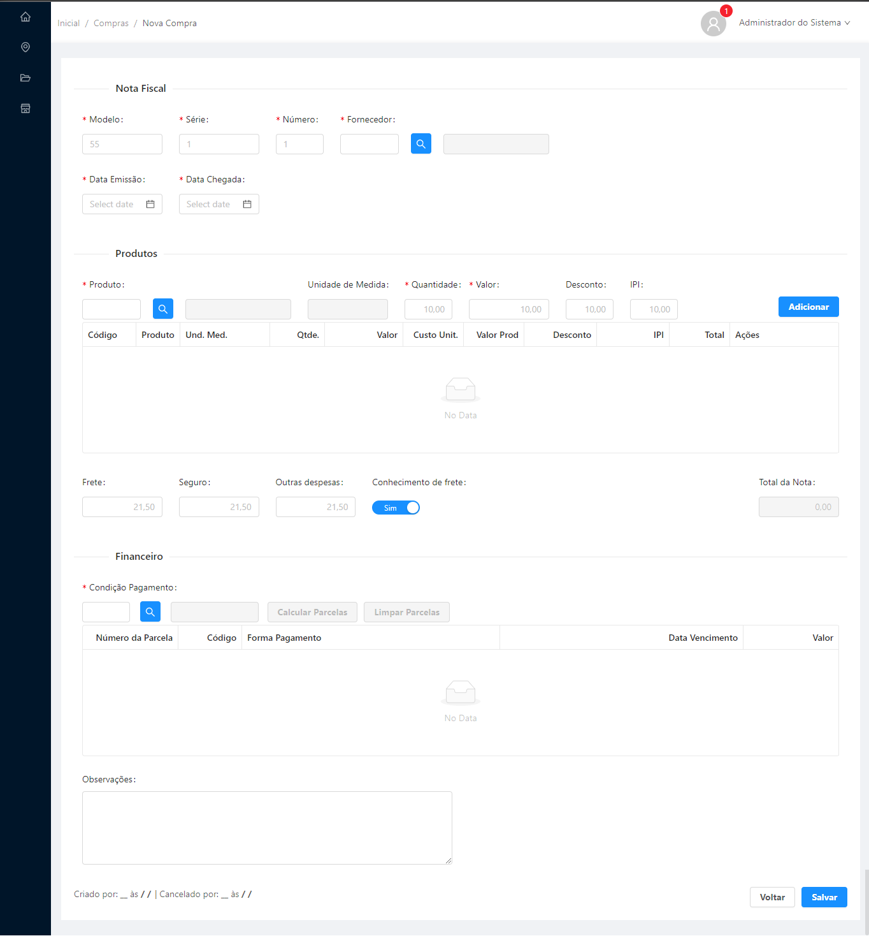

* Dicionário de Dados

|  |  |  |
| --- | --- | --- |
| Item | Tipo | Observação |
| Modelo | Texto | Dado obrigatório, máximo 2. |
| Serie | Texto | Dado obrigatório, máximo 2. |
| Número | Texto | Dado obrigatório, máximo 20. |
| Fornecedor | Fornecedor | Dado obrigatório. |
| Data Emissão | Data | Dado obrigatório, igual ou inferior a data atual. |
| Data Chegada | Data | Dado obrigatório, igual ou superior a data Emissão e igual ou inferior a data atual. |
| Produto | Produto | Dado opcional. |
| Quantidade | Numérico | Dado obrigatório quando informado produto, superior a 0. |
| Valor | Numérico | Dado obrigatório quando informado produto, superior a 0. |
| Desconto | Numérico | Dado opcional, superior a 0. |
| IPI | Numérico | Dado opcional, superior a 0. |
| Frete | Numérico | Dado opcional, igual ou superior a 0. |
| Seguro | Numérico | Dado opcional, igual ou superior a 0. |
| Outras despesas | Numérico | Dado opcional, igual ou superior a 0. |
| Conhecimento Frete | Seleção (Sim, Não) | Dado opcional, padrão Sim. |
| Total Nota | Numérico | Dado gerado pelo sistema somando os valores dos produtos, frete, seguro, outras despesas. |
| Condição Pagamento | Condição Pagamento | Dado obrigatório. |
| Observações | Texto | Dado opcional, inferior a 255 caracteres. |
| Data de Criação | Data | Dado gerado pelo sistema quando cadastrado. |
| Data de Atualização | Data | Dado gerado pelo sistema quando atualizado. |

## Condição de pagamento

* Prototipagem

Listagem

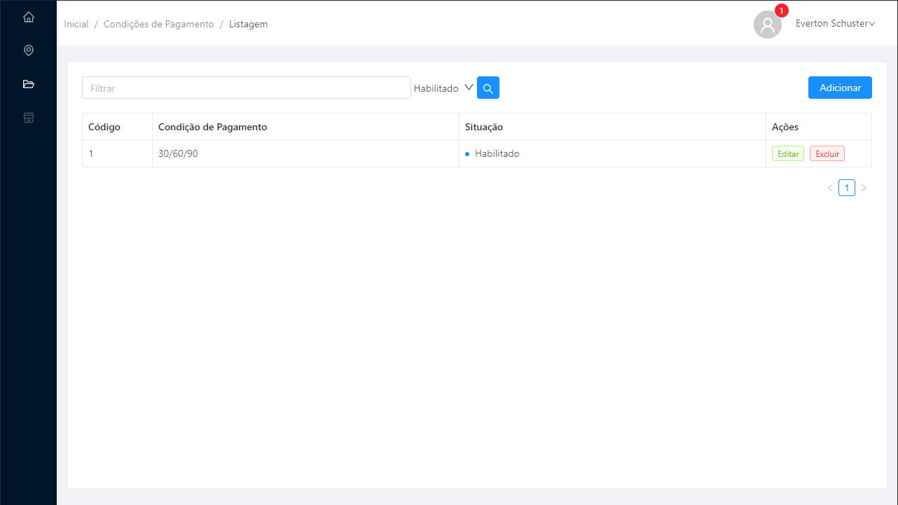

Cadastro

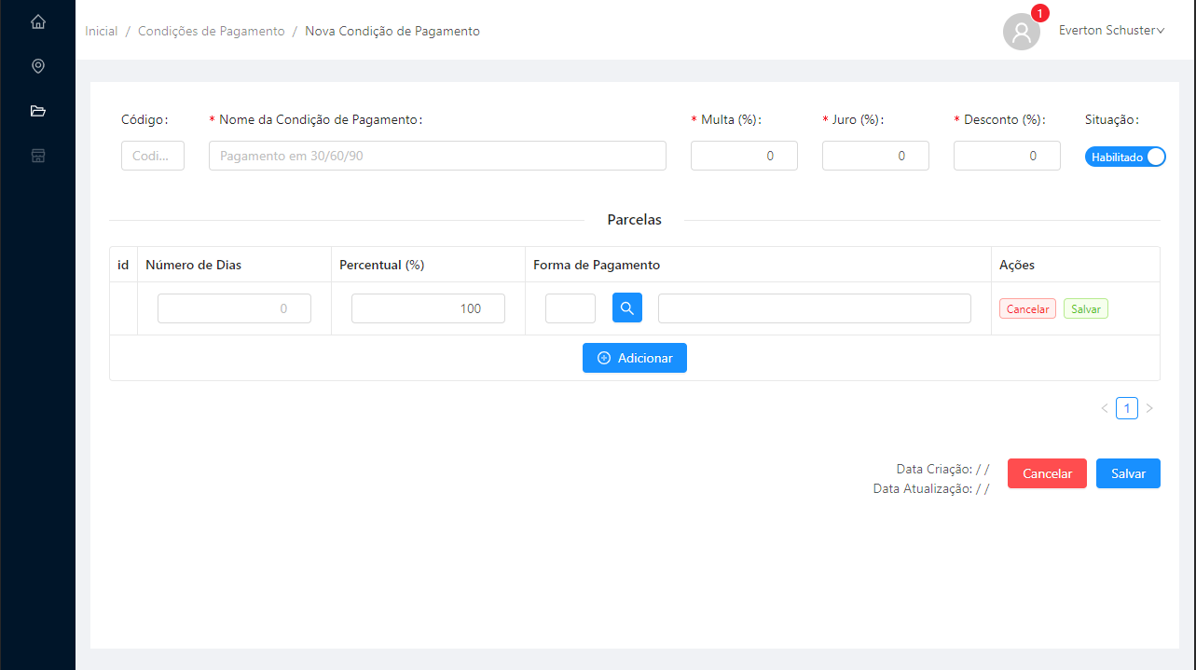

* Dicionário de Dados

|  |  |  |
| --- | --- | --- |
| Item | Tipo | Observação |
| Código | Numérico | Sequencial, gerado pelo sistema. |
| Condição de Pagamento | Texto | Dado obrigatório, mínimo 5 caracteres e no máximo 60. |
| Multa | Numérico | Dado obrigatório, mínimo 0 máximo 100. |
| Juro | Numérico | Dado obrigatório, mínimo 0 máximo 100. |
| Desconto | Numérico | Dado obrigatório, mínimo 0 máximo 100. |
| Restrito | Bit | Dado obrigatório |
| Número de dias | Inteiro | Dado obrigatório, mínimo 0. |
| Percentual | Numérico | Dado obrigatório, mínimo 0 máximo 100. |
| Forma de pagamento | Forma de Pagamento | Dado obrigatório. |
| Data de Criação | Data | Dado gerado pelo sistema quando cadastrado. |
| Data de Atualização | Data | Dado gerado pelo sistema quando atualizado. |

## Conta Pagar

* Prototipagem

Listagem

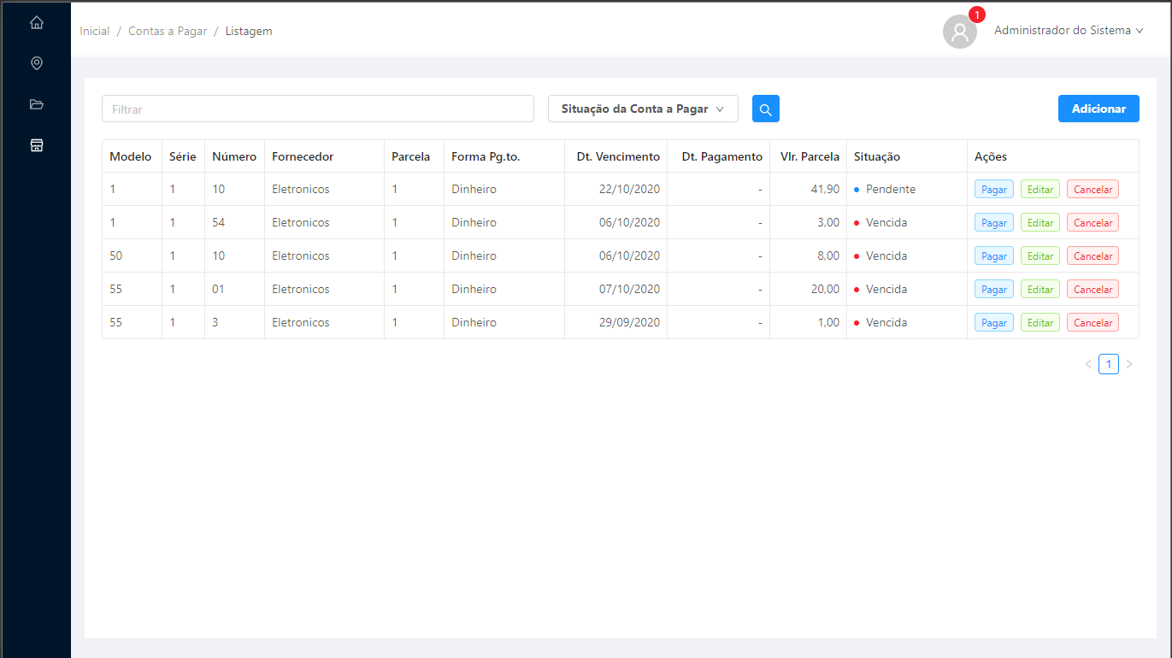

Cadastro

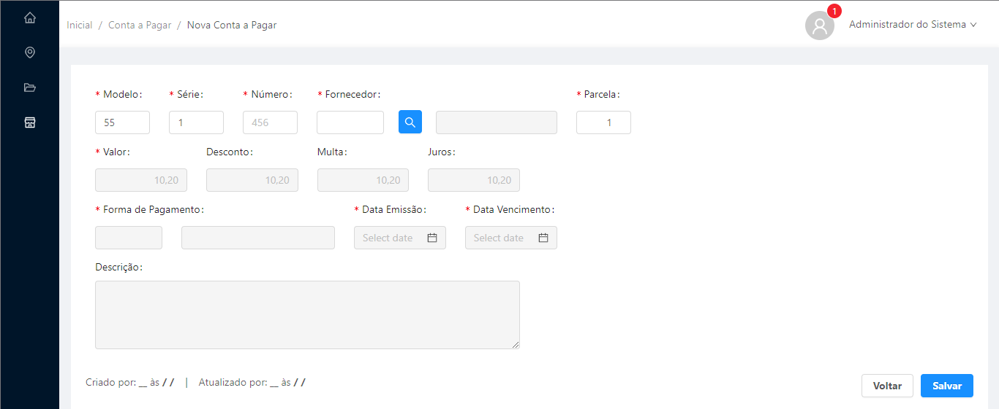

* Dicionário de Dados

|  |  |  |
| --- | --- | --- |
| Item | Tipo | Observação |
| Modelo | Texto | Dado obrigatório, máximo 2. |
| Serie | Texto | Dado obrigatório, máximo 2. |
| Número | Texto | Dado obrigatório, máximo 20. |
| Fornecedor | Fornecedor | Dado obrigatório. |
| Parcela | Numérico | Dado obrigatório, superior a 0. |
| Valor | Numérico | Dado obrigatório, superior a 0. |
| Desconto | Numérico | Dado opcional, igual ou superior a 0. |
| Multa | Numérico | Dado opcional, igual ou superior a 0. |
| Juros | Numérico | Dado opcional, igual ou superior a 0. |
| Forma de Pagamento | Forma de Pagamento | Dado opcional. |
| Data Emissão | Data | Dado obrigatório, igual ou superior a data atual. |
| Data Vencimento | Data | Dado obrigatório, igual ou superior a data de Emissão. |
| Descrição | Texto | Dado opcional, inferior a 255 caracteres. |
| Data de Criação | Data | Dado gerado pelo sistema quando cadastrado. |
| Data de Atualização | Data | Dado gerado pelo sistema quando atualizado. |

## Conta Receber

* Prototipagem

Listagem

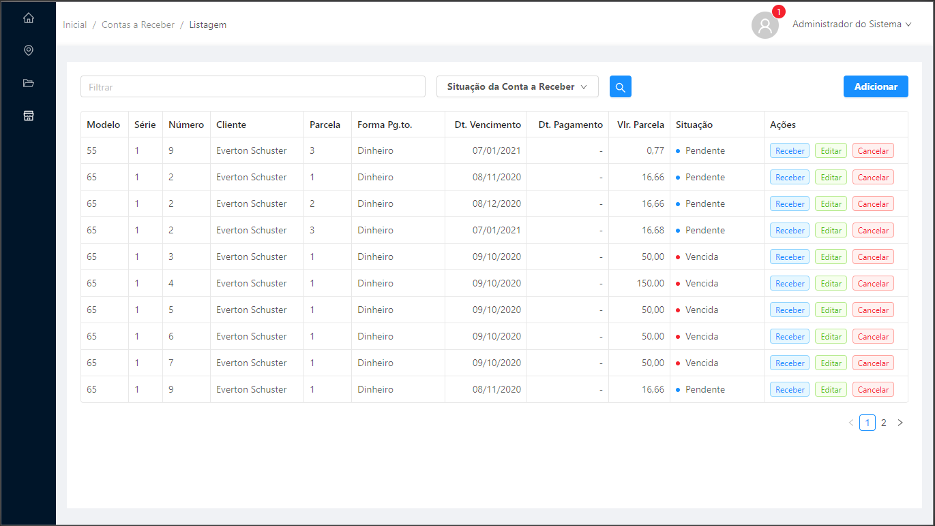

Cadastro

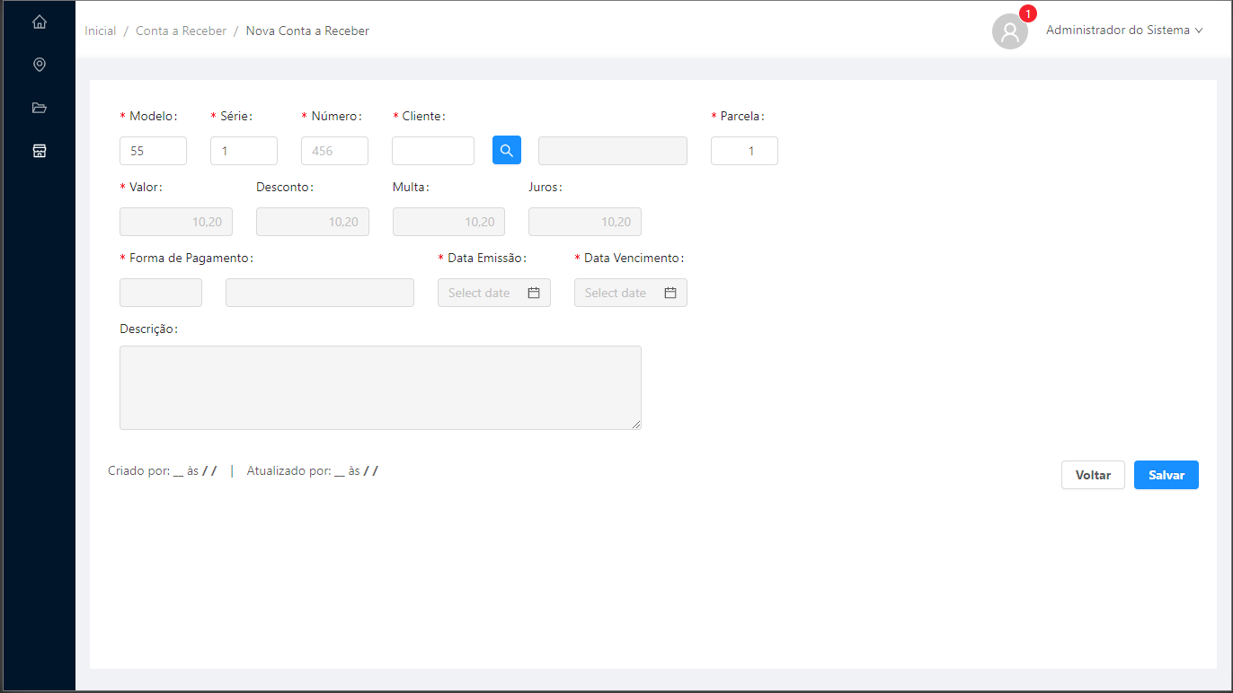

* Dicionário de Dados

|  |  |  |
| --- | --- | --- |
| Item | Tipo | Observação |
| Modelo | Texto | Dado obrigatório, máximo 2. |
| Serie | Texto | Dado obrigatório, máximo 2. |
| Número | Texto | Dado obrigatório, máximo 20. |
| Cliente | Cliente | Dado obrigatório. |
| Parcela | Numérico | Dado obrigatório, superior a 0. |
| Valor | Numérico | Dado obrigatório, superior a 0. |
| Desconto | Numérico | Dado opcional, igual ou superior a 0. |
| Multa | Numérico | Dado opcional, igual ou superior a 0. |
| Juros | Numérico | Dado opcional, igual ou superior a 0. |
| Forma de Pagamento | Forma de Pagamento | Dado opcional. |
| Data Emissão | Data | Dado obrigatório, igual ou superior a data atual. |
| Data Vencimento | Data | Dado obrigatório, igual ou superior a data de Emissão. |
| Descrição | Texto | Dado opcional, inferior a 255 caracteres. |
| Data de Criação | Data | Dado gerado pelo sistema quando cadastrado. |
| Data de Atualização | Data | Dado gerado pelo sistema quando atualizado. |

## Estado

* Prototipagem

Listagem

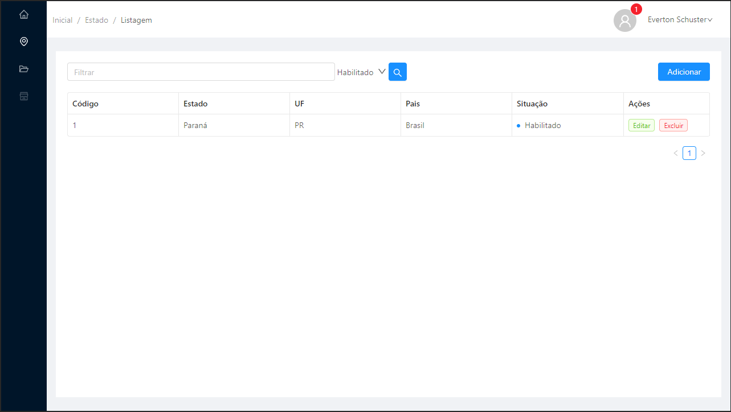

Cadastro

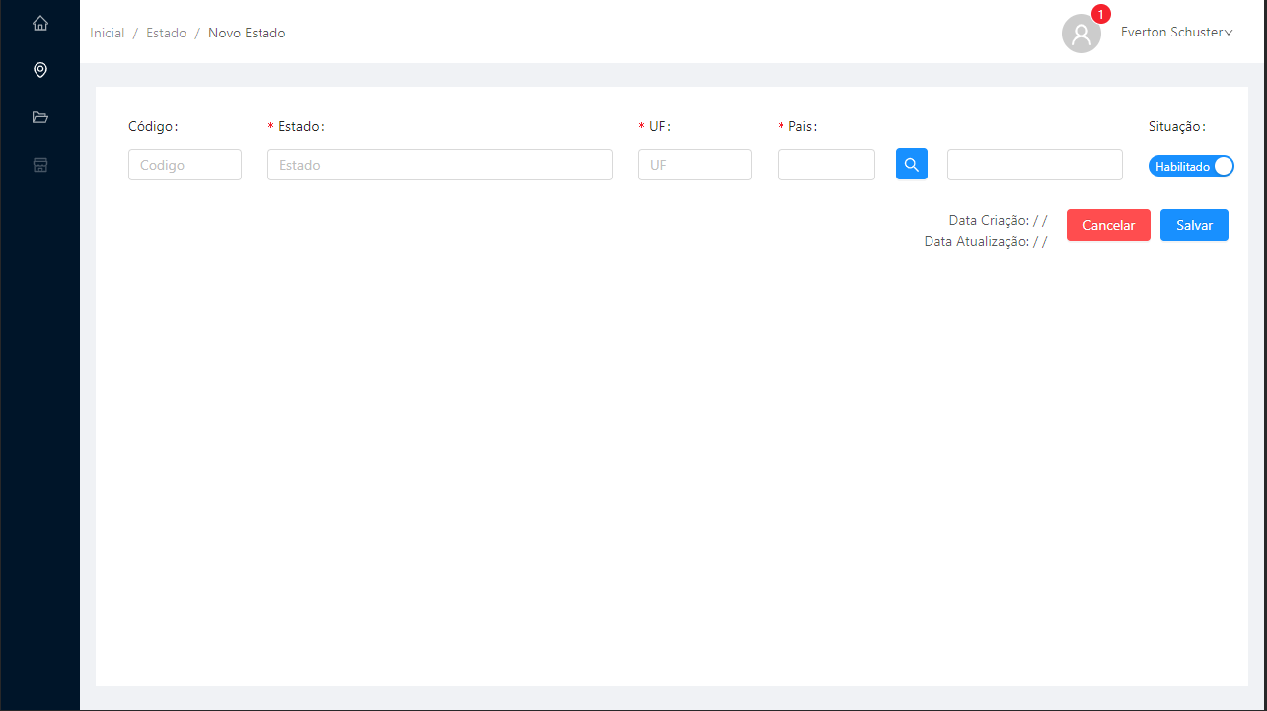

* Dicionário de Dados

|  |  |  |
| --- | --- | --- |
| Item | Tipo | Observação |
| Código | Numérico | Sequencial, gerado pelo sistema. |
| Nome | Texto | Dado obrigatório, mínimo 5 caracteres e no máximo 60. |
| UF | Texto | Dado obrigatório, mínimo 2 caracteres e no máximo 4. |
| Pais | Pais | Dado obrigatório. |
| Data de Criação | Data | Dado gerado pelo sistema quando cadastrado. |
| Data de Atualização | Data | Dado gerado pelo sistema quando atualizado. |

## Forma de pagamento

* Prototipagem

Listagem

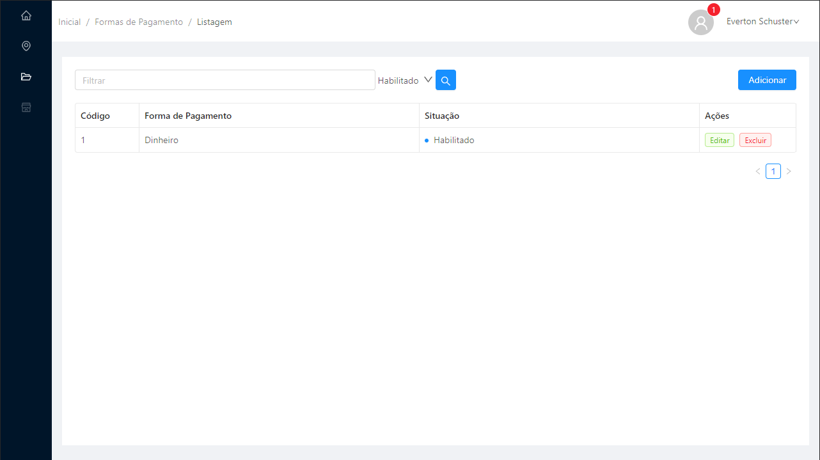

Cadastro

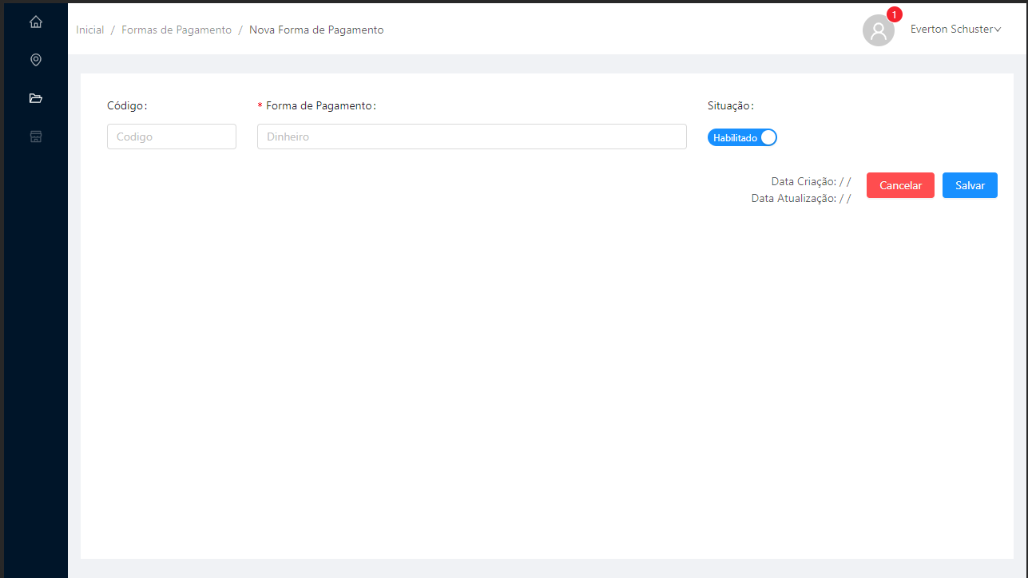

* Dicionário de Dados

|  |  |  |
| --- | --- | --- |
| Item | Tipo | Observação |
| Código | Numérico | Sequencial, gerado pelo sistema. |
| Nome | Texto | Dado obrigatório, mínimo 5 caracteres e no máximo 60. |
| Data de Criação | Data | Dado gerado pelo sistema quando cadastrado. |
| Data de Atualização | Data | Dado gerado pelo sistema quando atualizado. |

## Fornecedores

* Prototipagem

Listagem

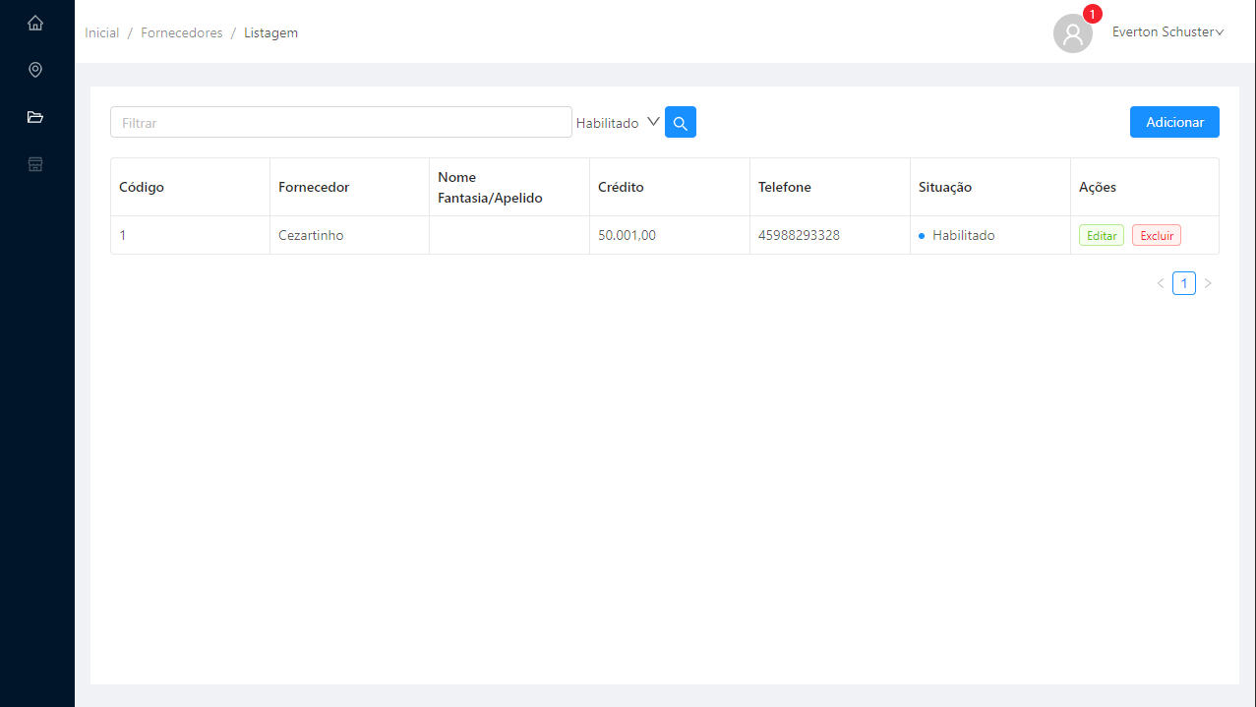

Cadastro

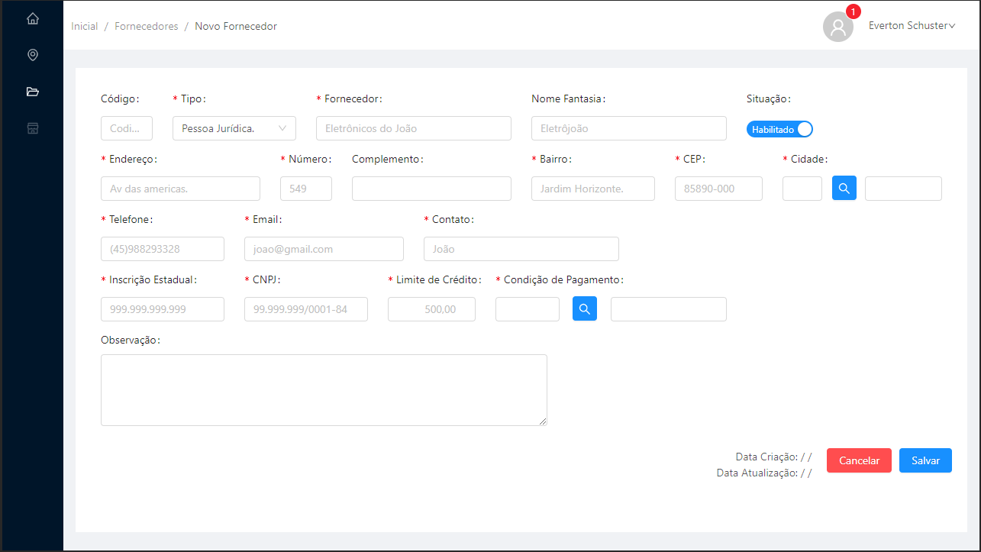

* Dicionário de Dados

|  |  |  |
| --- | --- | --- |
| Item | Tipo | Observação |
| Código | Numérico | Sequencial, gerado pelo sistema. |
| Tipo | Seleção | Dado obrigatório (Física ou Jurídica) |
| Fornecedor | Texto | Dado obrigatório, mínimo 5 caracteres e no máximo 60. |
| Nome Fantasia | Texto | Dado obrigatório, mínimo 5 caracteres e no máximo 60. |
| Endereço | Texto | Dado obrigatório, mínimo 5 caracteres e no máximo 60. |
| Numero | Texto | Dado obrigatório, mínimo 1 caracteres e no máximo 10. |
| Complemento | Texto | Dado obrigatório, mínimo 5 caracteres e no máximo 60. |
| Bairro | Texto | Dado obrigatório, mínimo 5 caracteres e no máximo 60. |
| CEP | Texto | Dado obrigatório, 9 caracteres. |
| Cidade | Cidade | Dado obrigatório, seleção do cadastro de Cidades. |
| Telefone | Texto | Dado obrigatório, mínimo 5 caracteres e no máximo 60. |
| E-mail | Texto | Dado obrigatório, mínimo 5 caracteres e no máximo 60. |
| Contato | Texto | Dado obrigatório, mínimo 5 caracteres e no máximo 60. |
| RG / Inscrição estadual | Texto | Dado obrigatório, mínimo 5 caracteres e no máximo 16. |
| CPF/CNPJ | Texto | Dado obrigatório, mínimo 5 caracteres e no máximo 16. |
| Limite de Crédito | Numérico | Data obrigatório, maior que 0. |
| Condição de Pagamento | CondicaoPagamento | Data obrigatório, seleção conforme o cadastro de Condição de pagamento. |
| Observações | Texto | Dado opcional, mínimo 5 caracteres e no máximo 255. |
| Data de Criação | Data | Dado gerado pelo sistema quando cadastrado. |
| Data de Atualização | Data | Dado gerado pelo sistema quando atualizado. |

## Função funcionários

* Prototipagem

Listagem

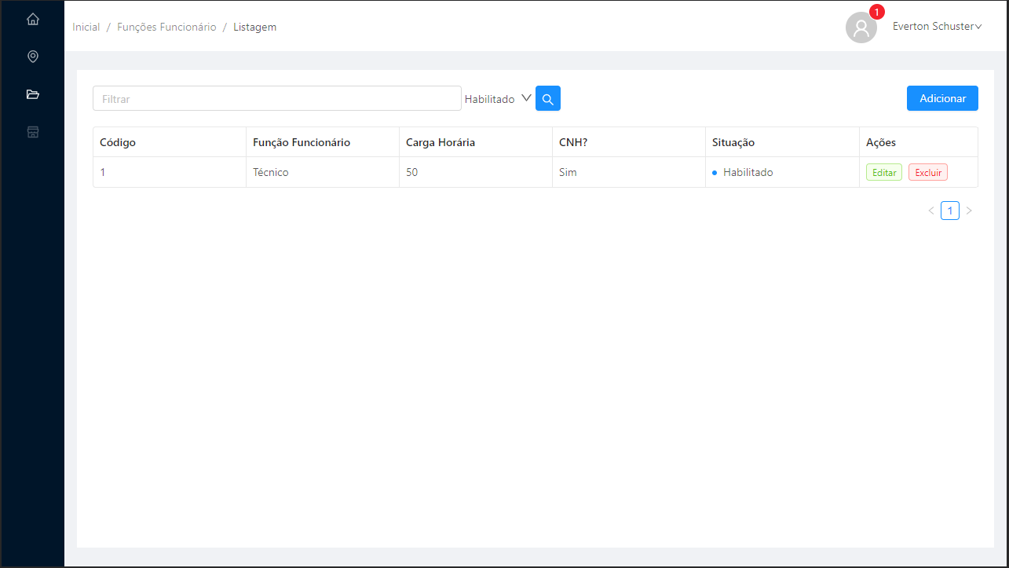

Cadastro

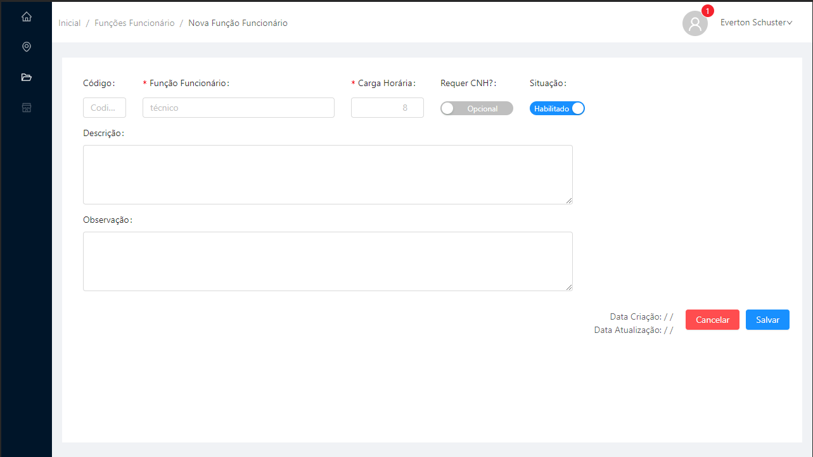

* Dicionário de Dados

|  |  |  |
| --- | --- | --- |
| Item | Tipo | Observação |
| Código | Numérico | Sequencial, gerado pelo sistema. |
| Nome | Texto | Dado obrigatório, mínimo 5 caracteres e no máximo 60. |
| Carga Horária | Numérico | Dado obrigatório, com valor acima de 0. |
| Requer CNH | Booleano | Dado obrigatório. |
| Descrição | Texto | Dado opcional, mínimo 5 caracteres e no máximo 60. |
| Observação | Texto | Dado opcional, mínimo 5 caracteres e no máximo 60. |
| Data de Criação | Data | Dado gerado pelo sistema quando cadastrado. |
| Data de Atualização | Data | Dado gerado pelo sistema quando atualizado. |

## Funcionários

* Prototipagem

Listagem

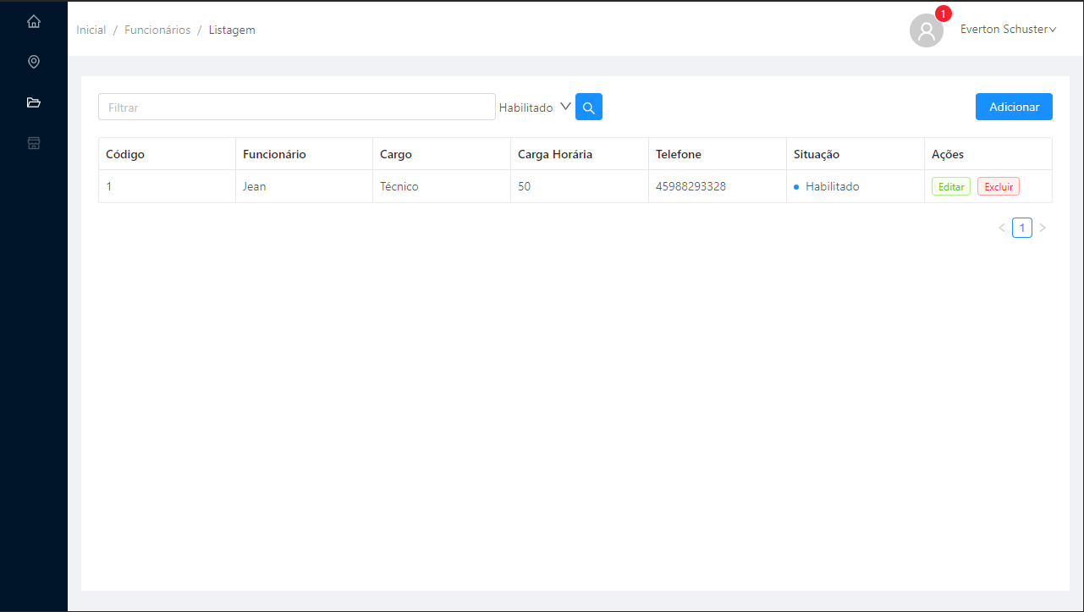

Cadastro

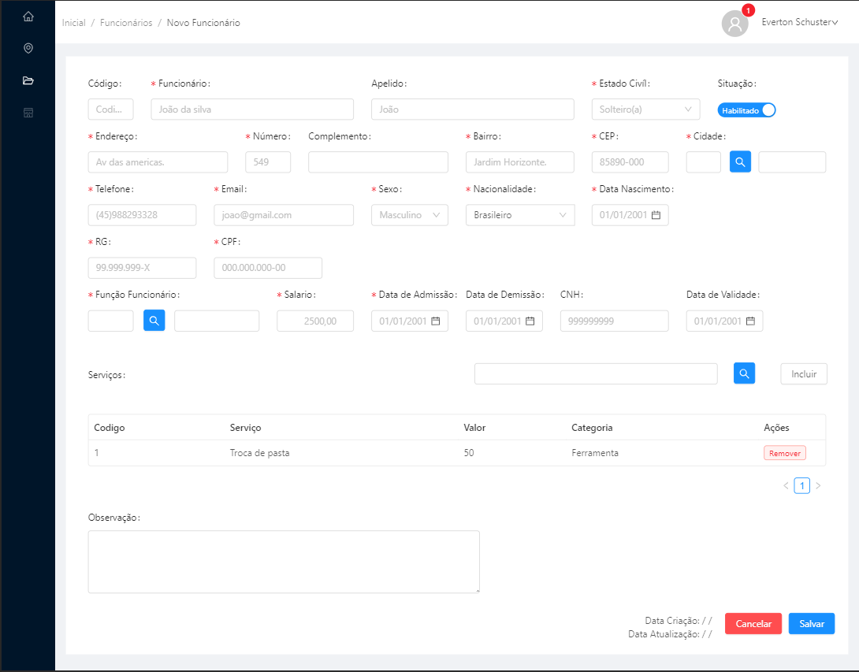

* Dicionário de Dados

|  |  |  |
| --- | --- | --- |
| Item | Tipo | Observação |
| Código | Numérico | Sequencial, gerado pelo sistema. |
| Funcionário | Texto | Dado obrigatório, mínimo 5 caracteres e no máximo 60. |
| Apelido | Texto | Dado opcional, máximo 60 caracteres. |
| Estado Civil | Texto | Dado obrigatório, Solteiro(a), Casado(a), Separado(a), Divorciado(a), Viúvo(a) ou outro. |
| Endereço | Texto | Dado obrigatório, mínimo 5 caracteres e no máximo 60. |
| Numero | Texto | Dado obrigatório, mínimo 5 caracteres e no máximo 10. |
| Complemento | Texto | Dado obrigatório, mínimo 5 caracteres e no máximo 60. |
| Bairro | Texto | Dado obrigatório, mínimo 5 caracteres e no máximo 60. |
| CEP | Texto | Dado obrigatório, 9 caracteres. |
| Cidade | Cidade | Dado obrigatório, seleção do cadastro de Cidades. |
| Telefone | Texto | Dado obrigatório, mínimo 5 caracteres e no máximo 60. |
| E-mail | Texto | Dado obrigatório, mínimo 5 caracteres e no máximo 60. |
| Sexo | Texto | Dado obrigatório, masculino, feminino ou outro. |
| Nacionalidade | Texto | Dado obrigatório, mínimo 5 caracteres e no máximo 60. |
| Data Nascimento | Data | Dado obrigatório, inferior a data atual. |
| RG / Inscrição estadual | Texto | Dado obrigatório, mínimo 5 caracteres e no máximo 14. |
| CPF/CNPJ | Texto | Dado obrigatório, mínimo 5 caracteres e no máximo 14. |
| Função | FuncaoFuncionario | Dado obrigatório, seleção do cadastro de Função Funcionário. |
| CNH | Texto | Dado obrigatório quando função do funcionário requerer CNH, no máximo 9 caracteres. |
| Data Validade | Date | Dado deve ser preenchido quando informado o número de CNH e não deve estar vencida. |
| Salário | Numérico | Dado obrigatório, superior a 0. |
| Data de Admissão | Date | Dado obrigatório. |
| Data de Demissão | Date | Dado opcional. |
| Serviço | Servico[] | Dado opcional, com seleção do cadastro de Serviço. |
| Observações | Texto | Dado opcional, mínimo 5 caracteres e no máximo 60. |
| Data de Criação | Data | Dado gerado pelo sistema quando cadastrado. |
| Data de Atualização | Data | Dado gerado pelo sistema quando atualizado. |

## Marca

* Prototipagem

Listagem

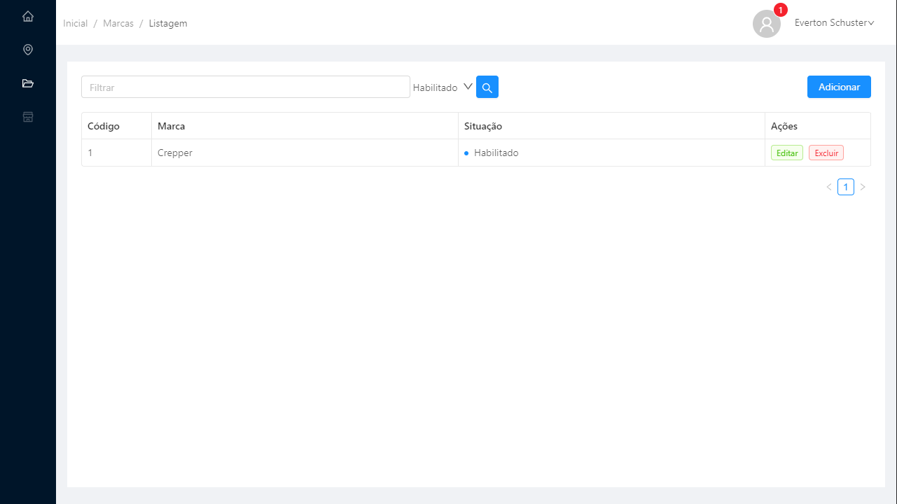

Cadastro

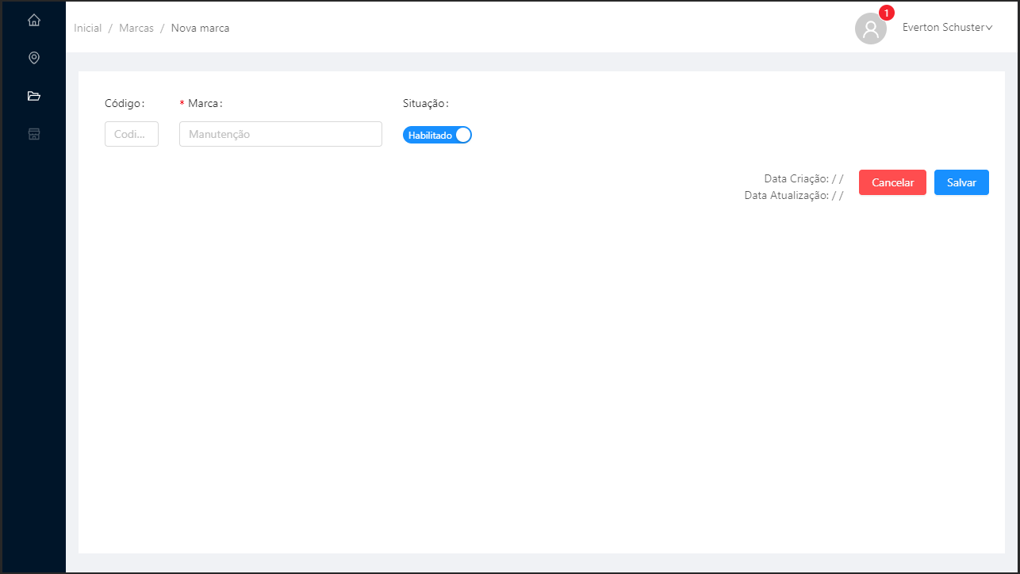

* Dicionário de Dados

|  |  |  |
| --- | --- | --- |
| Item | Tipo | Observação |
| Código | Numérico | Sequencial, gerado pelo sistema. |
| Marca | Texto | Dado obrigatório, mínimo 5 caracteres e no máximo 60. |
| Data de Criação | Data | Dado gerado pelo sistema quando cadastrado. |
| Data de Atualização | Data | Dado gerado pelo sistema quando atualizado. |

## Ordem de Serviço

* Prototipagem

Listagem

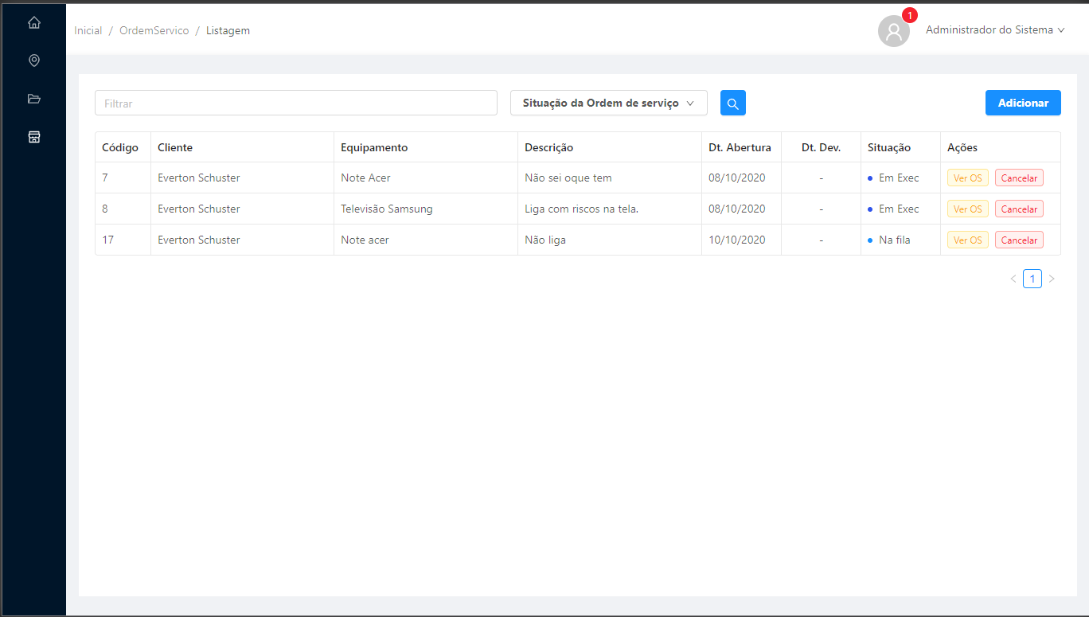

Cadastro

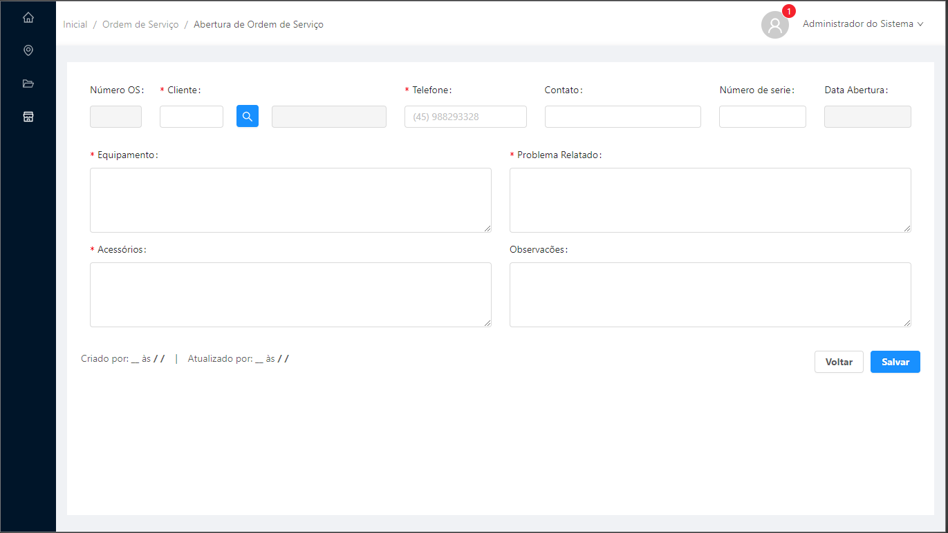

* Dicionário de Dados

|  |  |  |
| --- | --- | --- |
| Item | Tipo | Observação |
| Número OS | Numérico | Sequencial, gerado pelo sistema. |
| Cliente | Cliente | Dado obrigatório. |
| Telefone | Texto | Dado obrigatório, máximo 20 caracteres. |
| Contato | Texto | Dado opcional, máximo 50 caracteres. |
| Número de série | Texto | Dado opcional, máximo 50 caracteres. |
| Equipamento | Texto | Dado obrigatório, máximo 255 caracteres. |
| Problema relatado | Texto | Dado obrigatório, máximo 255caracteres. |
| Acessórios | Texto | Dado obrigatório, máximo 255caracteres. |
| Observações | Texto | Dado opcional, máximo 255caracteres. |
| Data de Criação | Data | Dado gerado pelo sistema quando cadastrado. |
| Data de Atualização | Data | Dado gerado pelo sistema quando atualizado. |

## Pais

* Prototipagem

Listagem

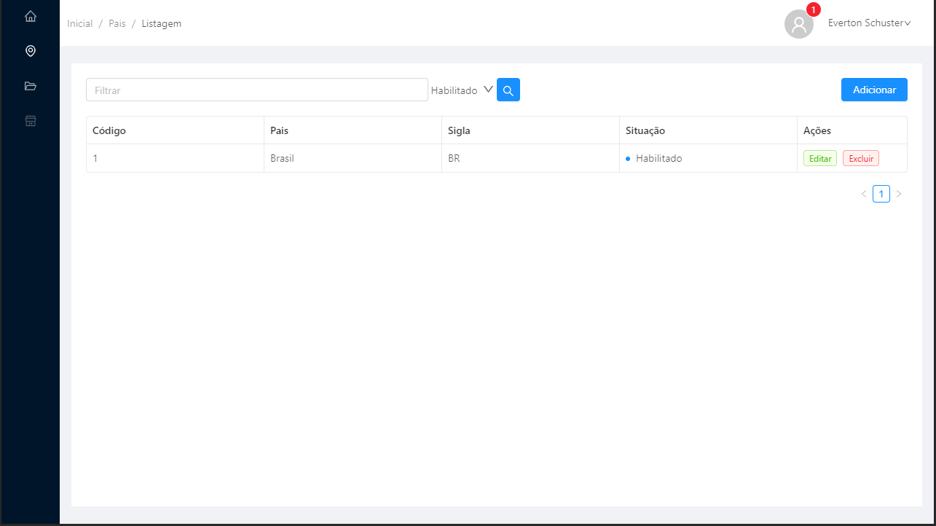

Cadastro

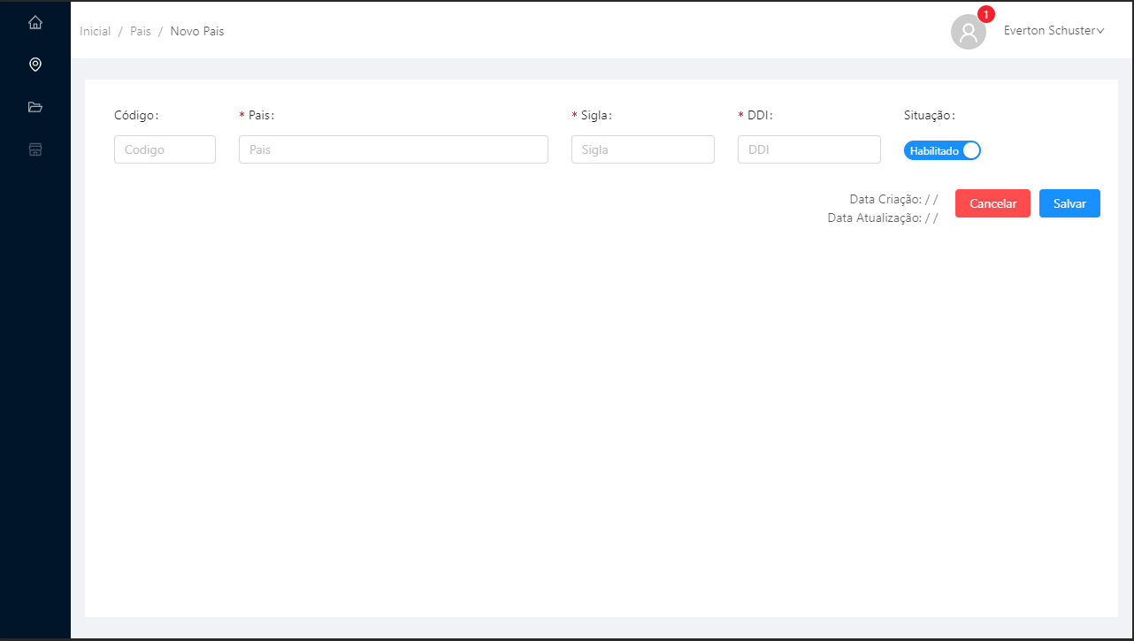

* Dicionário de Dados

|  |  |  |
| --- | --- | --- |
| Item | Tipo | Observação |
| Código | Numérico | Sequencial, gerado pelo sistema. |
| Pais | Texto | Dado obrigatório, mínimo 5 caracteres e no máximo 60. |
| Sigla | Texto | Dado obrigatório, mínimo 2 caracteres e no máximo 4. |
| DDI | Texto | Dado obrigatório, mínimo 2 caracteres e no máximo 4. |
| Data de Criação | Data | Dado gerado pelo sistema quando cadastrado. |
| Data de Atualização | Data | Dado gerado pelo sistema quando atualizado. |

## Produto

* Prototipagem

Listagem

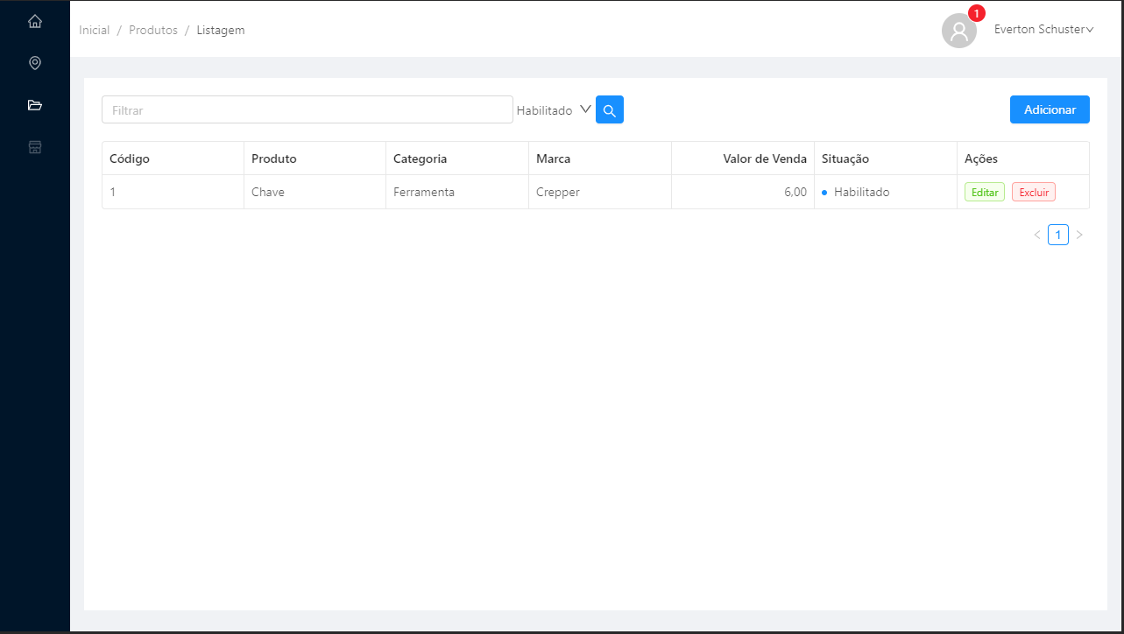

Cadastro

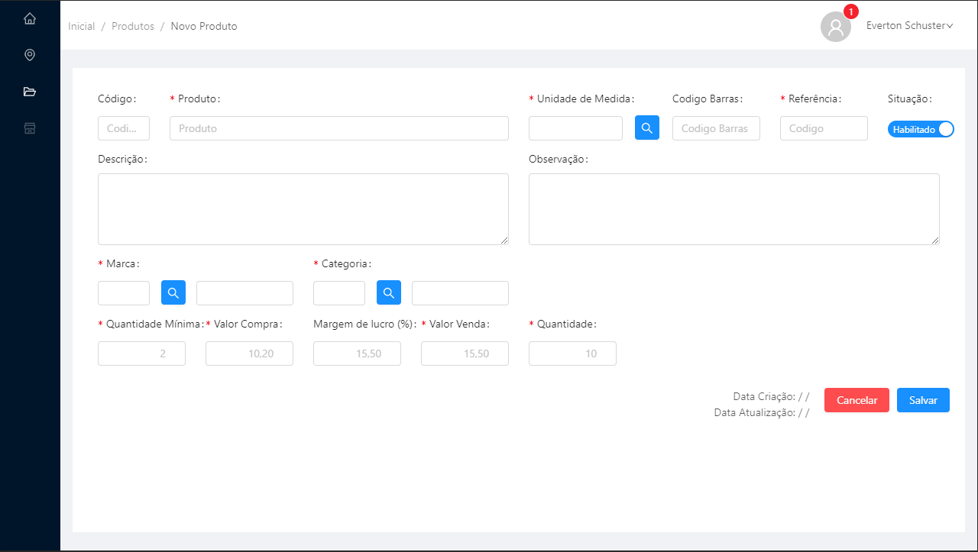

* Dicionário de Dados

|  |  |  |
| --- | --- | --- |
| Item | Tipo | Observação |
| Código | Numérico | Sequencial, gerado pelo sistema. |
| Produto | Texto | Dado obrigatório, mínimo 5 caracteres e no máximo 60. |
| Unidade de Medida | UnidadeMedida | Dado obrigatório, seleção conforme o cadastro de Unidade de Medidas. |
| Código de Barras | Texto | Dado opcional, 20 caracteres. |
| Referência | Texto | Dado opcional, mínimo 5 caracteres e no máximo 60. |
| Descrição | Texto | Dado obrigatório, mínimo 5 caracteres e no máximo 255. |
| Observações | Texto | Dado obrigatório, mínimo 5 caracteres e no máximo 255. |
| Marca | Marca | Dado obrigatório, seleção conforme o cadastro de Marcas. |
| Categoria | Categoria | Dado obrigatório, seleção conforme o cadastro de Categorias. |
| Quantidade mínima | Numérico | Dado obrigatório, igual ou superior a 0. |
| Valor compra | Numérico | Dado obrigatório, superior a 0. |
| Margem de lucro | Numérico | Dado opcional, valor utilizado para calcular o valor de venda. |
| Valor venda | Numérico | Dado obrigatório. |
| Quantidade | Numérico | Dado obrigatório. |
| Data de Criação | Data | Dado gerado pelo sistema quando cadastrado. |
| Data de Atualização | Data | Dado gerado pelo sistema quando atualizado. |

## Serviços

* Prototipagem

Listagem

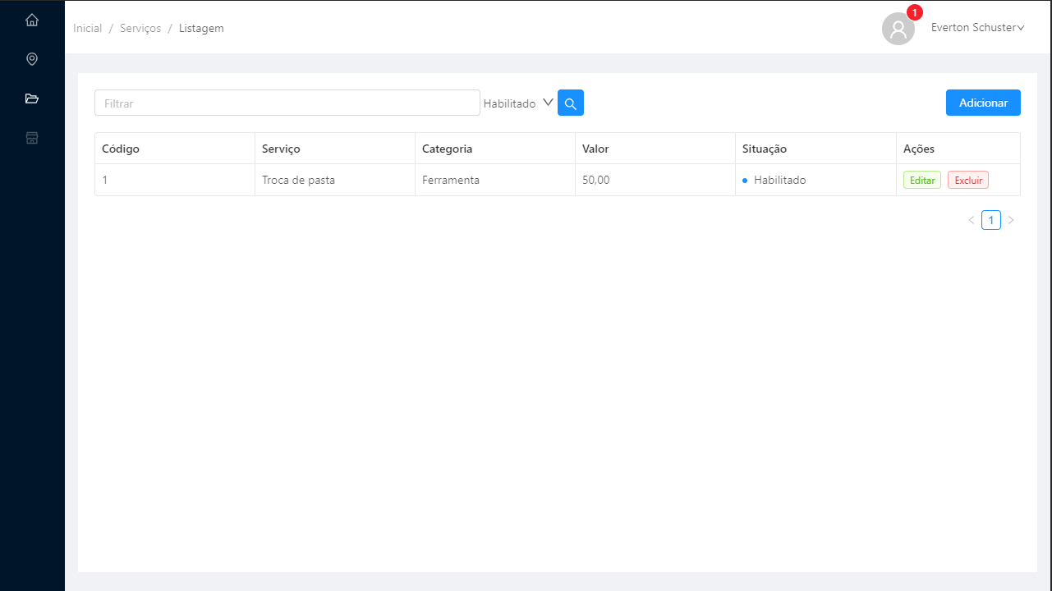

Cadastro

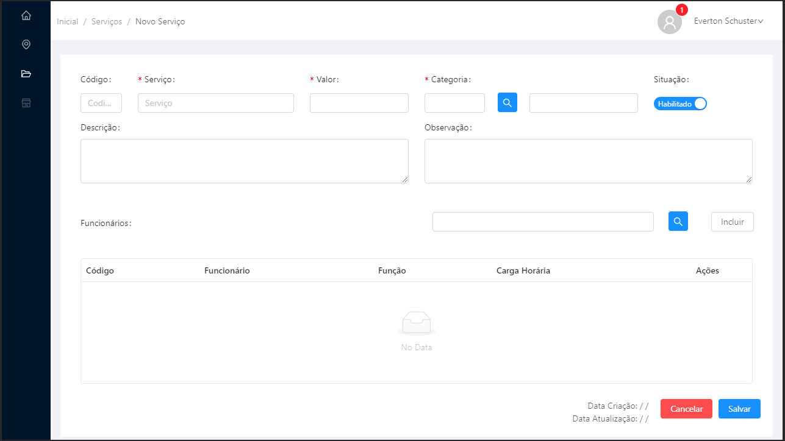

* Dicionário de Dados

|  |  |  |
| --- | --- | --- |
| Item | Tipo | Observação |
| Código | Numérico | Sequencial, gerado pelo sistema. |
| Serviço | Texto | Dado obrigatório, mínimo 5 caracteres e no máximo 60. |
| Valor | Numérico | Dado obrigatório. |
| Categoria | Categoria | Dado obrigatório, conforme o cadastro de Categoria. |
| Descrição | Texto | Dado obrigatório, mínimo 5 caracteres e no máximo 255. |
| Observações | Texto | Dado obrigatório, mínimo 5 caracteres e no máximo 255. |
| Funcionários | Funcionario[] | Dado opcional, conforme o cadastro de Funcionário. |
| Data de Criação | Data | Dado gerado pelo sistema quando cadastrado. |
| Data de Atualização | Data | Dado gerado pelo sistema quando atualizado. |

## Unidades de medida

* Prototipagem

Listagem

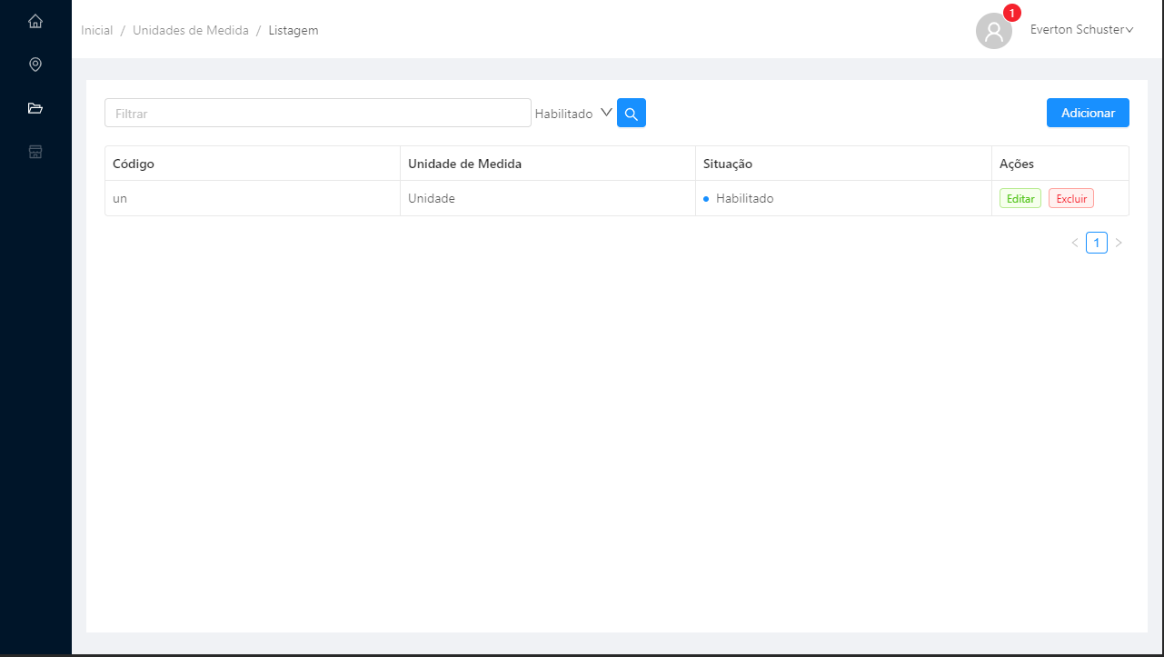

Cadastro

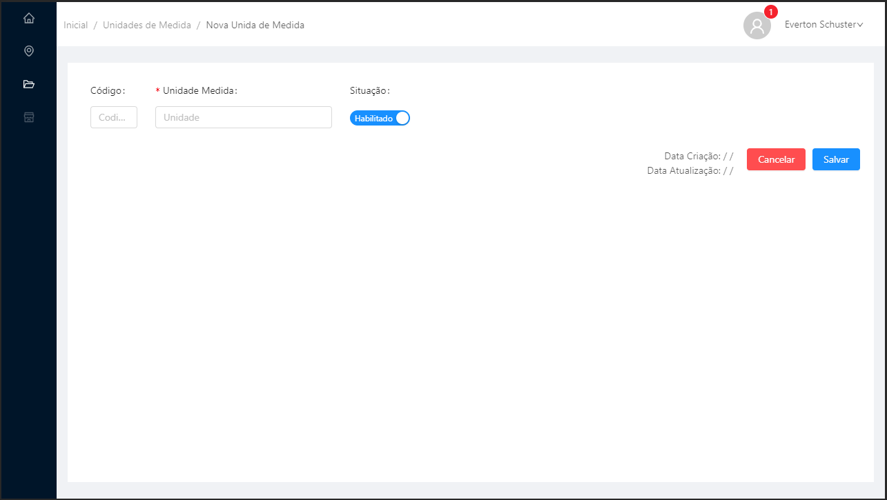

* Dicionário de Dados

|  |  |  |
| --- | --- | --- |
| Item | Tipo | Observação |
| Código | Numérico | Sequencial, gerado pelo sistema. |
| Unidade Medida | Texto | Dado obrigatório, mínimo 5 caracteres e no máximo 60. |
| Data de Criação | Data | Dado gerado pelo sistema quando cadastrado. |
| Data de Atualização | Data | Dado gerado pelo sistema quando atualizado. |

## Vendas

* Prototipagem

Listagem

Cadastro

# Lista de requisitos funcionais

## Manter cadastro de categoria

### Listar categorias

### Inserir categoria

### Alterar categoria

### Excluir categoria

## Manter cadastro de cidade

### Listar cidades

### Inserir cidade

### Alterar cidade

### Excluir cidade

## Manter cadastro de cliente

### Listar cliente

### Inserir cliente

### Alterar cliente

### Excluir cliente

### Segunda via

## Manter cadastro de condição de pagamento

### Listar condições de pagamentos

### Inserir condição de pagamento

### Alterar condição de pagamento

### Excluir condição de pagamento

## Manter cadastro de estado

### Listar estados

### Inserir estado

### Alterar estado

### Excluir estado

## Manter cadastro de forma de pagamentos

### Listar formas de pagamentos

### Inserir forma de pagamento

### Alterar forma de pagamento

### Excluir forma de pagamento

## Manter cadastro de fornecedores

### Listar fornecedores

### Inserir fornecedor

### Alterar fornecedor

### Excluir fornecedor

## Manter cadastro de função funcionário

### Listar funções funcionário

### Inserir função funcionário

### Alterar função funcionário

### Excluir função funcionário

## Manter cadastro de funcionários

### Listar funcionários

### Inserir funcionário

### Alterar funcionário

### Excluir funcionário

## Manter cadastro de marca

### Listar marcas

### Inserir marca

### Alterar marca

### Excluir marca

## Manter cadastro de países

### Listar países

### Inserir país

### Alterar país

### Excluir país

## Manter cadastro de produtos

### Listar produtos

### Inserir produto

### Alterar produto

### Excluir produto

## Manter cadastro de serviço

### Listar serviços

### Inserir serviço

### Alterar serviço

### Excluir serviço

## Manter cadastro de unidades de medida

### Listar unidades de medida

### Inserir unidade de medida

### Alterar unidade de medida

### Excluir unidade de medida

## Manter cadastro de usuários

### Listar usuários

### Inserir usuário

### Alterar usuário

### Excluir usuário

## Manter compra

### Listar compras

### Inserir compra

### Visualizar detalhes compra

### Cancelar compra

## Manter contas a pagar

### Listar contas a pagar

### Inserir contas a pagar

### Alterar contas a pagar

### Desativar contas a pagar

### Visualizar contas a pagar

### Realizar pagamento conta a pagar

## Manter contas a receber

### Listar contas a recebe

### Alterar conta a recebe

### Realizar recebimento

### Visualizar recebimento

## Manter ordem de serviço

### Listar ordem de serviço

### Inserir ordem de serviço

### Cancelar ordem de serviço

### Visualizar detalhes da ordem de serviço

### Visualizar próxima ordem de serviço

### Visualizar ordem de serviço domiciliares

### Segunda via do cliente

## Manter vendas

### Listar vendas

### Inserir venda

### Cancelar venda

### Visualizar detalhes da venda

### Segunda via do cliente

# Requisitos não funcionais

## Restrições

Para o sistema ser homologado pelo CLIENTE, ele deverá atender as seguintes restrições:

* Google Chrome 77.0.3865.90 (Official Build) (64-bit);
* Tela no formato 1920 x 1080 pixels;
* Sistema deve ser de fácil acesso.

## Performance

O tempo de resposta do sistema deve~~m~~ ser satisfatório~~s~~, sendo que para as consultas simples deve ter resposta igual ou inferior a um segundo, já para as consultas mais complexas deve ter uma demora de até cinco segundos. Já para a exibição de relatório não possui uma performance mínima, visto que esta não deverá afetar a performance da aplicação em uso.

## Segurança

A utilização de usuários e senha para acesso do sistema.

## Disponibilidade

O sistema deve estar disponível para utilização 24x7 a qualquer lugar conforme as restrições do ponto 4.1.